Vilniaus miesto magistralinių šilumos tiekimo tinklų nuo taško 931271T iki ŠK 93129 (Oslo g.) rekonstravimo projekto tehninės užduoties
2 priedas

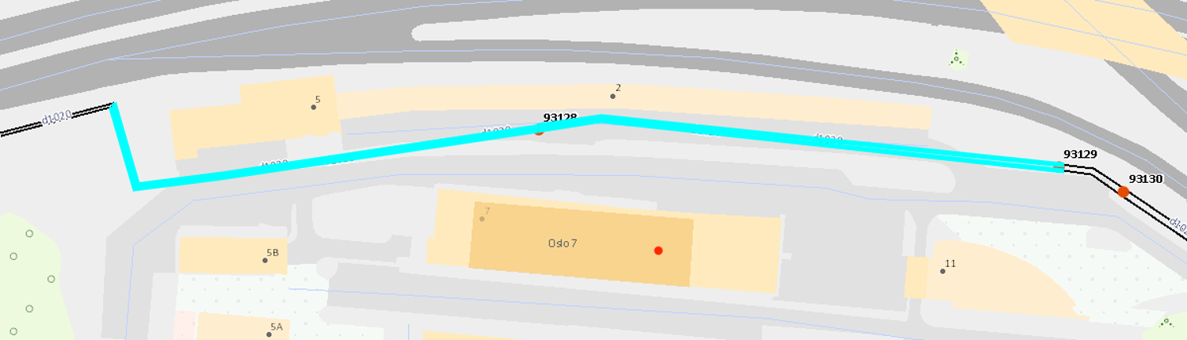

Rekonstruojamo ruožo ilgis 272 m, DN 1020

